Технологическая карта урока географии
Составитель: Белюшина Валентина Дмитриевна, учитель географии МАОУ СОШ №2 города Агидель, Республики Башкортостан
Предмет: география
Класс: 6 б
Автор УМК:Домогацких Е.М., дополнительно Яндекс. Учебник
Тема урока: Практическая работа на уроке географии по теме «Цифровые карты»
Тип урока: открытие новых знаний и практического применения
Цель урока: создать условия для открытия и усвоения знаний о цифровой карте, о значении и практическом применении для жизнеобеспечения людей
Задачи урока: создать ситуацию для решения проблемного вопроса, побудить учащихся к поиску новых знаний; создать содержательные и организационные условия для развития у учащихся умений анализировать; практическом применении полученных знаний для жизнеобеспечения людей; содействовать развитию у детей умению работать в коллективе
Формы работы обучающихся: фронтальная, парная, индивидуальная
Методы обучения: наглядно-иллюстративный, частично-поисковый, практический, здоровьесберегающий
Оборудование урока: Компьютер с экраном, ноутбуки для учащихся, учебник «География: Физическая география: для 6 класса, Е.М. Домогацких, Н.И. Алексеевский.-5-е изд.-М.: ООО «Русское слово», географические атласы, глобус, атласы Дорог России
Основные понятия, термины: Географическая карта, масштаб, легенда карты, ориентация, цифровая карта, геоинформационные системы, геоданные, геолокация, генерализация

Этап урока | Деятельность учителя | Деятельность ученика | Планируемые образовательные результаты
Этап урока | Деятельность учителя | Деятельность ученика | предметные | УУД: познавательные, регулятивные, коммуникативные | Личностные
Вызов мотивации | Приветствие. Включение в деловой ритм. Проверка готовности обучающихся к уроку.  Рефлексия настроения и эмоционального состояния  Послушайте внимательно и определите тему нашего урока: «Ее берет с собой геолог, турист, водитель и летчик?».  Давайте вспомним полученные знания по данной теме, перечислите особенности бумажной географической карты? | Приветствуют учителя. Настраиваются на урок, на восприятие темы. Определяют готовность необходимого оборудования (компьютеры, атлас)  определяют свою готовность к уроку  Дают ответ темы урока:  Географическая карта  Предполагаемые ответы: изображение земной поверхности, масштаб, условные знаки, легенда карты | Формирование знаний о географических  картах и ее видах, необходимость получения знаний для решения  практических и жизнноважных задач | Познавательные УУД:  логические действия анализа и синтеза, формулировка проблемы  Регулятивные УУД:  определять цели и задачи урока, участвовать в коллективном обсуждении темы  Коммуникативные УУД:  отвечают на поставленные вопросы, выражать свое мнение, слушать товарища и обосновывать свое мнение | Формирование норм и правил поведения в социуме. Формирование мотивации  Самоопределение  Осознавать неполноту знаний
Осмысление и актуализация знаний | Мы знаем, что карта – это чертеж на бумаге.На глобусе показываю один из методов проекции: обворачиваю листом бумаги глобус, этим доказываю, что бумажные карты создаются особым методом картографии.  Уточняем, все ли объекты могут показаны на карте? | Ребята раcсказывают о сложности создания географических карт.  Все объекты показать невозможно, поэтому карты составляются по принципу генерализации, то есть обозначаются только жизненно важные объекты | Формирование знаний о географических  картах и ее видах, необходимость знаний для решения  практических задач | Познавательные УУД:  логические действия анализа и синтеза, формулировка проблемы и  подведение под понятие, вспоминают полученные ранее знания, работа с информацией  Регулятивные УУД:  определять цели и задачи урока, участвовать в коллективном обсуждении темы | Формирование норм и правил поведения в социуме. Формирование мотивации  Самоопределение  Осознавать неполноту знаний
Повторение ранее изученной темы и поиск темы новых знаний | 1. Ребята, что вы узнали на прошлом уроке о географической карте? Назовите особенности карты?  2.Проблемное задание: На листочках (половинке А4) нарисуйте свою карту, используйте все полученные знания о географической карте  3.Учитель обобщает высказывания учеников и переводит класс к изучению новой темы вопросом:  «Кроме географической карты, о каких картах вы еще слышали?»  Сегодня мы с вами узнаем о современной цифровой карте и как ее можно использовать в современной жизни | Учащиеся отвечают, что карта показана на бумаге и хранилище карт - это атлас. (примером является географический атлас 6 класса) Перечисляют наличие масштаба, ориентация, детализация, градусная сетка, легенда карты и так далее.  Учащиеся отвечают, что при создании карт используется проекция для точного изображения поверхности Земли.  Ребята рисуют свою карту.  Затем рассказывают о том, что они нарисовали  ( дороги, дома, леса, кустарники) и делают вывод , что карты создавать сложно и кропотливо.  Ребята называют карты на телефонах и на компьютерах, уточняем –«цифровые карты». | Умение формулировать определение географическая карта, масштаба | Познавательные УУД:  логические действия анализа и синтеза, формулировка проблемы и  подведение под понятие, вспоминают полученные ранее знания, работа с информацией  Регулятивные УУД:  определять цели и задачи урока, участвовать в коллективном обсуждении выполненного  Коммуникативные УУД:  отвечают на поставленные вопросы, выражать свое мнение, слушать товарища и обосновывать свое мнение | Формирование коммуникативной компетенции в общении и  умении слушать,  формируют умение способности к саморазвитию; пониманию значимости получаемых знаний
Практическое ознакомление и осмысление новых знаний | Шаг 1:Учитель предлагает: Настроить компьютеры к работе. Перечисляет правила ТБ. На каждой парте должен быть компьютер, чтоб учащиеся самостоятельно смогли работать с картой. У учителя - демонстрационный экран для наглядности.  Учитель показывает, как можно работать и управлять цифровой картой  Шаг 2: Набрать в поисковике Яндекса «Народная карта». Установить местоположение, набрав в поисковой строке в верхнем левом углу адрес школы.  Шаг 3: Изучить возможности интерактивной карты: - показать, как меняются объекты и степень детализации, если уменьшить и увеличить масштаб;  - рассказать и показать об ориентации цифровых карт, можно поворачивать карту как хочется, потому, что условные обозначения автоматически тоже поворачиваются, привести пример с навигатором, когда карта постоянно крутится;  - распознать условные обозначения на карте, они достаточно понятные для большинства людей;  - обьяснить, что такое «ГИС (геоинформационная система)» - это система сбора, хранения, анализа и визуализации географических данных и связанной с ними информации об объектах,  - объяснить, что в основе цифровой карты геоданные, к которой привязаны географические координаты, дети сразу же обычно говорят, поэтому на экране не видно сетки координат как на обычной карте.  Шаг 4: Продемонстрировать слои цифровой карты, которые как слои торта, накладываются друг на друга. Основной слой на карте - это снимок Земли с космоса, затем следующие слои. Благодаря такой структуре, цифровые карты легки в управлении.  - Административное деление  - Адресные точки  - Гидрография  - Дороги  - Дорожная инфраструктура  - Здания  - Места  -Растительность  - Рельеф  - Схемы помещений  - Территории  - Транспорт  Шаг 5: Учитель предлагает использовать полученные знания о цифровой карте. Практические задания выполнить самостоятельно:  - Найти на карте свою школу, свой дом и другие знакомые объекты;  - набрать адрес другого города (например, Нефтекамска;)  - изучить точность карты в расстоянии объектов;  Шаг 6: Редактирование карты Яндекс. Карту могут редактировать все пользователи, которые считают, что нужно добавить новый объект, обновлять информацию. Для этого необходимо определиться с объектом, нажать кнопку «Начать», затем найдите на карте нужное место и установите на нем метку, внесите необходимую информацию и нажмите «Отправить»  Уточнение о том, что из баловства редактировать карты не стоит.  Шаг 7. Ознакомить учащихся с навигатором на телефонах, которые всегда рядом и могут пригодиться в жизненно важной ситуации  -Скачать приложение на телефон Яндекс. Карты;  -Открыть его, в поиск места набрать адрес объекта;  - Нажать кнопку «Маршрут»;  -При передаче геоданных маршрут высветится на экране, нажать «Поехали»;  - Передвигаться по заданному маршруту.  Шаг 8. Знакомство с Атласами дорог России  Учитель объясняет сложность использования бумажных атласов во время поездки. | 1. Учащиеся настраивают компьютеры к работе.  Слушают и воспринимают информацию учителя, анализируют свои действия.  2. Слушают и воспринимают информацию учителя, анализируют свои действия и подключаются к диалогу с учителем  3. Слушают и воспринимают информацию учителя, анализируют свои действия и подключаются к диалогу с учителем  Ознакомление с новыми терминами: ГИС (геоинформационная система), геоданные, геолокация, генерализация  Ознакомление с новыми терминами: слои цифровой карты: -Административное деление  - Адресные точки  - Гидрография  - Дороги  - Дорожная инфраструктура  - Здания  - Места  -Растительность  - Рельеф  - Схемы помещений  - Территории  - Транспорт  Учащиеся выполняют практическую работу в соответствии с заданием.  Выполняют задание самостоятельно в группах.  - Находят на Яндекс карте свою школу, свой дом и другие знакомые объекты;  - Набирают адрес другого города (например: Нефтекамска, Уфы;)  -изучают точность карты в расстоянии объектов;  6. Слушают и воспринимают информацию учителя, анализируют свои действия и подключаются к диалогу с учителем  7. Слушают и воспринимают информацию учителя, анализируют свои действия и подключаются к диалогу с учителем  8.Учащиеся в диалоге с учителем приходят к выводу, что цифровые карты легки и удобны в применении. Могут пригодиться в жизненно важной ситуации. | Находить информацию в демонстрации и рассказе учителя о цифровой карте  Умение выполнять учебные действие в соответствии с заданием  Выполняют задание самостоятельно в группах, в соответствии с требованиями задания | Познавательные УУД  1. Анализировать, сравнивать и обобщать факты.  Выявлять причины.  2. Работать с компьютером  3. Преобразовывать информацию из одного вида в другой. 4. Уметь определять возможные источники необходимых сведений, производить поиск информации, анализировать и  оценивать еѐ достоверность.  Регулятивные УУД:  определять цели и задачи урока, участвовать в коллективном обсуждении получаемых знаний  Коммуникативные УУД:  отвечают на поставленные вопросы, выражать свое мнение, слушать товарища и обосновывать свое мнение | Формирование коммуникативной компетенции в общении и  умении слушать,  формируют умение способности к саморазвитию; пониманию значимости получаемых знаний
 | Домашнее задание: Самостоятельно дома предлагается на компьютере поработать с Цифровыми картами | Учащиеся соглашаются с домашним заданием, заведомо понимая важность темы | Умение выполнять учебные действие в соответствии с заданием  самостоятельно |  | Формирование ответственного отношения к учению
Рефлексия | Учитель организует самооценку и рефлексию  «Я понял и мне это пригодится» или «Я не понял и мне это не пригодится»  На листочках (половинках А4) на оборотной стороне нарисовать в первом случае улыбающегося смайлика, а во втором унылого | Слушают и оценивают свою деятельность на уроке. Рисуют смайлики. |  | Регулятивные УУД умение осуществлять самоанализ своей деятельности и соотносить полученный результат с задачами урока | Эмоционально-ценностное отношение к уроку, понимание причин успеха/ неуспеха на уроке

ПРАКТИЧЕСКАЯ РАБОТА НА УРОКЕ ГЕОГРАФИИ
ПО ТЕМЕ: «ЦИФРОВЫЕ КАРТЫ»
Актуальность темы: В настоящее время знания только о географической бумажной карте являются недостаточными, поэтому начиная уже с пятых – шестых классов появилась необходимость ознакомления с цифровой картой. Практическое применение которой, является жизненно- важным повседневным атрибутом каждого человека.
Цель: Ознакомить учащихся с основами цифровой карты, - понятием «геоинформационные системы», закрепить умение находить объекты, научить прокладывать маршруты и использовать при необходимости.
Методы работы: Информационный, поисковый, практический, здоровьесберегающий
Итоговый результат: Сформировать в процессе обучения и практики понятия об цифровых картах и практическое умение использования в жизненных ситуациях.
Оборудование: компьютерный класс
Тема «Цифровые карты» отсутствует в программе географии шестого класса, только небольшое упоминание об имеющихся геоинформационных системах. После обучающего вебинара об интерактивных уроках географии на сайте Я Учитель (education.yandex.ru/geo/lessons), я стала применять на уроках географии изучение цифровой карты на Яндекс.Карта.(1) В работе я полностью придерживаюсь методики обучения с данного сайта. Простой урок картографии превратился в урок путешествия в реальность. Когда дети находили на карте экрана свой дом и другие знакомые объекты, особенно те дети, которые раньше не видели у родителей навигаторов, восторгу не было предела. Практические занятия дают стойкие знания и дальнейшее применение их в жизни. Такой урок обычно провожу в компьютерном классе.
Ход практического занятия
Шаг 1 - Настроить компьютеры к работе. На каждой парте должен быть компьютер, чтоб учащиеся самостоятельно смогли работать с картой.
У учителя - демонстрационный экран для наглядности.
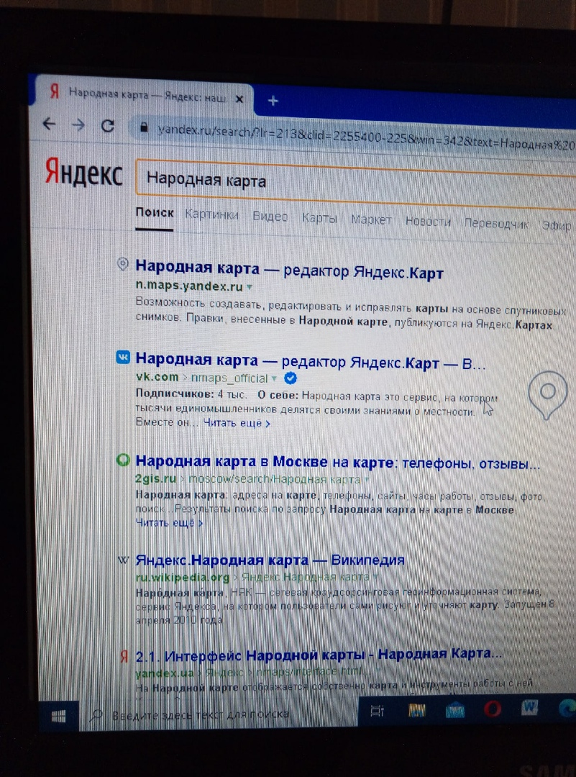
Шаг 2 - Набрать в поисковике Яндекса «Народная карта». Установить местоположение, набрав, в поисковой строке в верхнем левом углу - адрес школы.
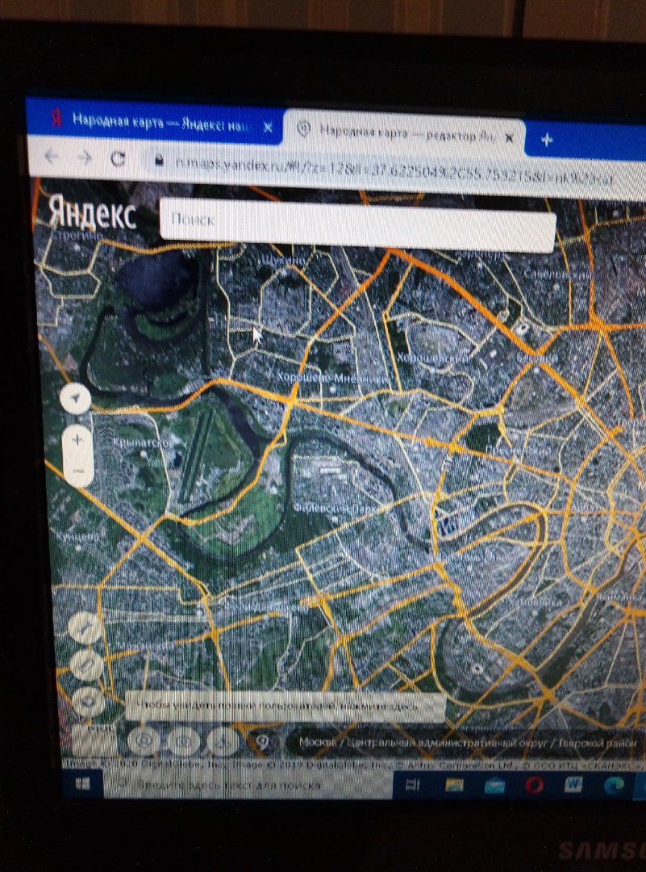

Шаг 3 - Изучить возможности интерактивной карты:
- показать, как меняются объекты и степень детализации, если уменьшить и увеличить масштаб;
- рассказать и показать об ориентации цифровых карт, можно поворачивать карту как хочется, потому, что условные обозначения автоматически тоже поворачиваются, привести пример с навигатором, когда карта постоянно крутится;
- распознать условные обозначения на карте, они достаточно понятные для большинства людей;
- обьяснить, что такое «ГИС (геоинформационная система)» - это система сбора, хранения, анализа и визуализации географических данных и связанной с ними информации об объектах,
- объяснить, что в основе цифровой карты геоданные, к которой привязаны географические координаты, дети сразу же обычно говорят, поэтому на экране не видно сетки координат как на обычной карте.
Шаг 4 - Продемонстрировать слои цифровой карты, которые как слои торта, накладываются друг на друга. Основной слой на карте - это снимок Земли с космоса, затем следующие слои. Благодаря такой структуре, цифровые карты легки в управлении.
- Административное деление - Адресные точки - Гидрография - Дороги
- Дорожная инфраструктура - Здания - Места -Растительность
- Рельеф - Схемы помещений - Территории - Транспорт

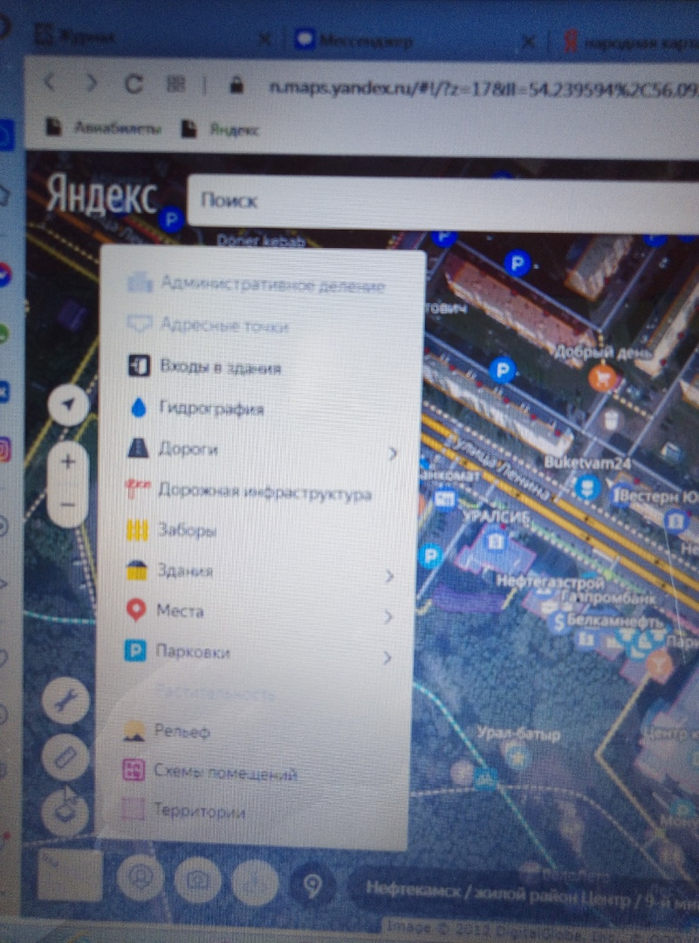

Шаг5. Практические задания учащиеся пытаются выполнить самостоятельно:
- Найти на карте свою школу, свой дом и другие знакомые объекты;
- Проложить путь в навигаторе и вычислить расстояние;
- Маршрут автобусов и далее…
Шаг 6. Редактирование Карты Яндекс.
Карту могут редактировать все пользователи, которые считают, что нужно добавить новый объект, обновлять информацию.
Для этого необходимо определиться с объектом, нажать кнопку «Начать»,
затем найдите на карте нужное место и установите на нем метку, внесите необходимую информацию и нажмите «Отправить»

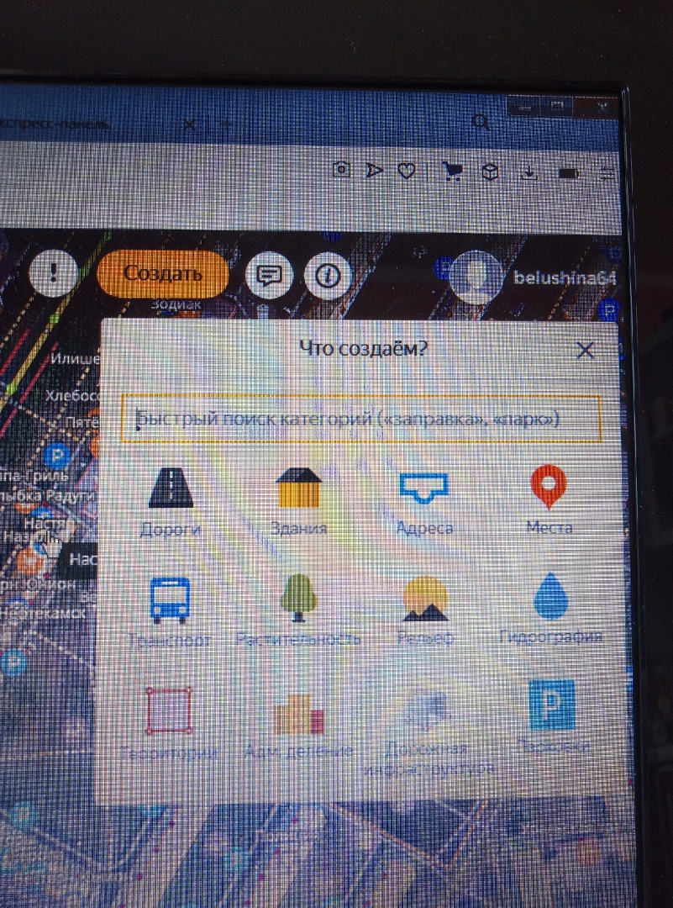
Шаг7. Ознакомить учащихся с навигатором на телефонах, которые всегда рядом и могут пригодиться в жизненно важной ситуации
-Скачать приложение на телефон Яндекс. Карты;
-Открыть его, в поиск места набрать адрес объекта;
- Нажать кнопку «Маршрут»;
-При передаче геоданных маршрут высветится на экране, нажать «Поехали»;
- Передвигаться по заданному маршруту.
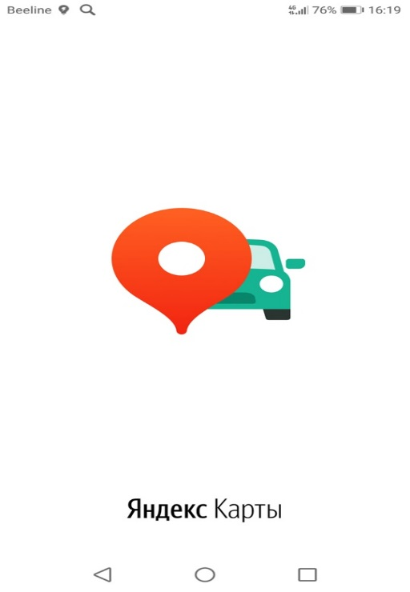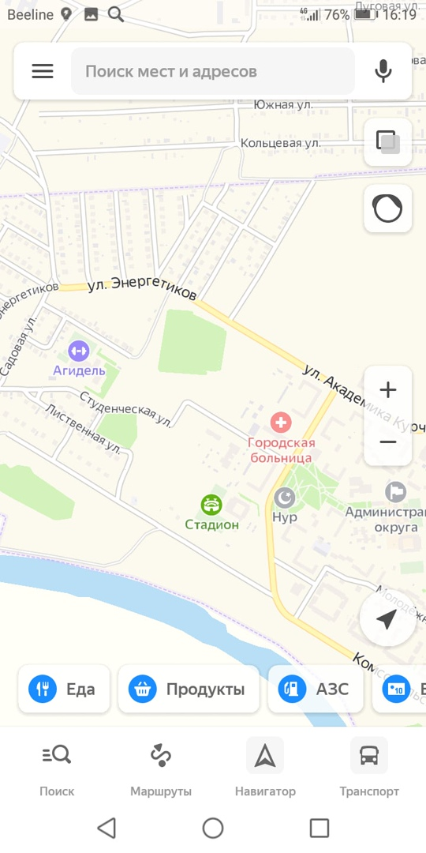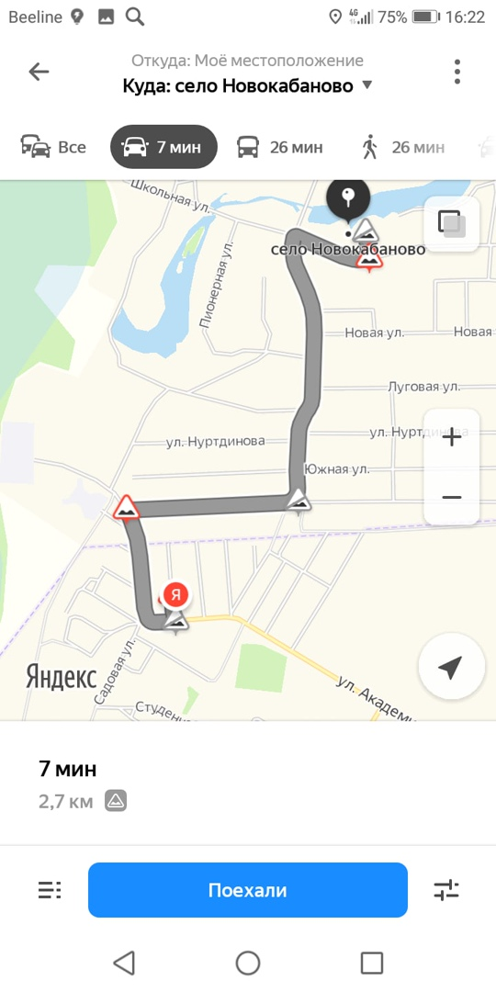

Рефлексия
- Предлагаю учащимся сравнить обе карты, записав особенности каждой карты в таблицу (если позволяет время урока)
Географическая карта | Цифровая карта
-Лист бумаги с изображением поверхности Земли  -Атлас – хранилище карт  -Масштаб не меняется и для каждой карты индивидуальный  -Информация на карте изображается условными знаками в легенде карты  - Ориентация карты постоянная  - Генерализация объектов - показаны жизненно важные объекты, чем мельче масштаб, тем сильнее генерализация  - Статистическая карта  - Трудность в использовании в жизненных ситуациях  - Нельзя показывать изменения параметров  - Сложна в обращении, надо знать легенду карты  - В сложных критических ситуациях малопригодна | -Компьютерный файл  -Просматривать на экранах различных устройств  -Геоинформационная система сбора хранения анализа и визуализации географических данных  -Картой можно управлять, уменьшать или увеличивать масштаб  - Ориентация может быть разной, при повороте условные обозначения автоматически поворачиваются  - Степень детализации меняется от величины масштаба  - Интуитивно понятные обозначения объектов  - Слои с данными одного типа  - Карты настраиваются под разные задачи  - Редактирование карт  -Можно настроить навигатор  - Удобная карта и первый помощник в жизненно важных ситуациях
- Оцените свои знания, полученные на уроке.
Вывод практического занятия
Карты нужны, чтобы отображать нашу Землю. Бумажные и цифровые карты имеют много общего и отличий в построении и использовании. Знания цифровой карты является очень важными, так как ее использование делает жизнь комфортной и спокойной, она может пригодиться в критических жизненно важных ситуациях каждому человеку. Практические занятия такого рода соответствуют принципам ФГОС: « слышу – забываю, вижу - запоминаю, сам делаю – понимаю».

Использованные источники
- «Интерактивные уроки географии. Картография» Яндекс.Учебник education.yandex.ru/geo/lessons

